Curitiba, 17 de dezembro de 2024

À
CN Gestão Formal de Contratos

Assunto: Termo de Aditamento – Acréscimo de Serviços

Senhor Gerente,

- DADOS GERAIS DO CONTRATO:
Contrato | 5897/2024
Processo Administrativo | 0820/2024
Modalidade da Licitação/ contratação direta | DISPENSA POR VALOR
Objeto | O presente contrato tem por objeto a prestação de serviços de planejamento e organização de buffet, incluindo prestação de serviços buffet e apoio logístico necessários ao atendimento das demandas de realização de reuniões corporativas e treinamentos nas unidades da CAIXA, na cidade de Recife/PE e Região, pelo prazo de 12 (doze) meses.
Gestor Operacional | 7863 CESAQ
Fornecedor  CNPJ/Razão Social | MARIA MADALENA DE LIMA NOVAES – CPNJ: 10.475.133-0001/78
Vigência Atual | 25/06/2024 A 24/06/2025

  - Alterações contratuais existentes (se houver):
- Não há

- DADOS DA PRORROGAÇÃO:

DEMANDA (prorrogação, acréscimo e/ou supressão) | ACRÉSCIMO
DATA INÍCIO (em caso de Acréscimo/decréscimo do serviço) | 26/12/2024 a 24/06/2025
Compromisso Orçamentário | ERP/SAP nº 8000035247
Valor Mensal Acréscimo | Não há valor mensal no contrato
Valor Global Acréscimo | R$ 17.406,70
Novo valor Mensal Acréscimo | Não há valor mensal
Novo valor Global Acréscimo | R$ 69.905,30
Porcentagem Acréscimo | 25,00 %

Valor Global Acréscimo: R$ 17.406,70 (Dezessete mil, quatrocentos e seis reais e setenta centavos)
Novo valor Global Acréscimo: R$ 69.905,30 (Sessenta e nove mil, novecentos e cinco reais e trinta centavos).

3 JUSTIFICATIVAS para ALTERAÇÂO contratual:

3.1 Conforme previsto no AD242 Apensado C, incluímos as seguintes informações com embasamento conclusivo do gestor técnico/operacional:

- Anexamos a planilha de cálculo do aditamento: MEMÓRIA DE CÁLCULO CTR 5897 2024

- As alterações contratuais pretendidas: Solicitamos ACRÉSCIMO de 25% (vinte e cinco porcento) no quantitativo de serviços no Contrato 5897/2024, assim justificado:

- A instrução visa adequar os quantitativos ao volume atual das demandas, considerando que o consumo mensal está acima da média, e, por consequência, o valor global do contrato, para que haja o atendimento às solicitações demandadas, sem intercorrências, até o fim de sua vigência atual (24/06/2025);

- É essencial para dar continuidade aos serviços de Buffet da CAIXA em Recife - PE e Região Metropolitana, e que as quantidades sejam ajustadas, de acordo com as necessidades atuais para que a prestação do serviço não seja interrompida, o que oneraria a CAIXA e traria reflexos na sua imagem quando da realização de eventos e reuniões de negócio.

- O quadro abaixo demonstra acréscimos no consumo mensal, resultando na utilização de 82,89 % do valor contratado ainda no quarto mês desta vigência de 12 meses, o que poderia levar ao esgotamento do valor global contratado antecipadamente:

EVOLUÇÃO UTILIZAÇÃO
MÊS | VALOR
ago/24 | 2.695,00
set/24 | 21.850,60
out/24 | 23.093,00
nov/24 | 10.307,00
VALOR UTILIZADO | 57.945,60
% DO CONTRATADO ATUAL | 82,89
SALDO ATUAL | 11.959,70

  - O Custo/Benefício e vantajosidade do aditamento:

Com o presente aditamento, garante-se a manutenção da Prestação de Serviços de Buffet que é de suma importância para a organização, permitindo o atendimento tempestivo das solicitações de eventos corporativos, inaugurações e reuniões de negócios, evitando-se custos maiores com contratações individuais, fracionamento dos serviços, ou ainda, a realização antecipada de licitação, com seu respectivo custo e com eventual acréscimo nos preços praticados pelo contrato atual, onerando a Administração.

Os valores do contrato em questão são provenientes de processo licitatório, com ampla concorrência e contratação pelo menor preço e por tratar-se de aditivo quantitativo a pesquisa de preço está dispensada.

  - Informamos que:

Não há licitação em andamento.

- INFORMAÇÕES E DOCUMENTOS COMPLEMENTARES:

- Telas que comprovam a dotação orçamentária: Pré-comprometimento SAP 8000035247:
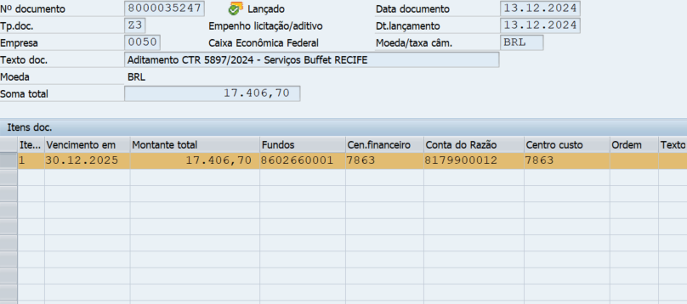
- Mensagem ou ofício da contratada: Anexo “(Conc Contratada)_ Contrato 5897_2024 - SERVIÇO DE BUFFET - RECIFE.msg”
- Solicitação da Demanda: LICO 2919/2024, que segue anexo ao SICLG.

- Agradecemos antecipadamente, permanecendo ao dispor

Atenciosamente,

CARLA REICHERT DO N BENEDITO
Técnico Bancário Novo
CESAQ – CN Serviços e Arquivo

ALAOR JOSÉ MINSKI
Técnico Bancário Novo
CESAQ – CN Serviços e Arquivo

ANTÔNIO CARLOS DE OLIVEIRA
Coordenador de Centralizadora
CESAQ – CN Serviços e Arquivo

